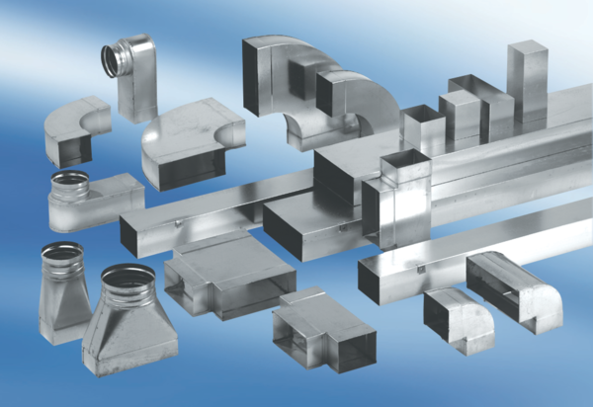Réducteur, asymétrique REDA70/170/55Unité de conditionnement : 1 pièceGamme: K
Numéro de référence : 0055.0712Fabricant : MAICO

